阿坝州壤塘县2025年度蒲西乡人民政府
部门决算公开
保密审查情况：已审查，内容审定
部门主要负责人审签情况：已审签，同意对外公开

目录

公开时间：2026年10月20日

第一部分 部门概况
一、部门职责
二、机构设置
第二部分 2025年度部门决算情况说明
一、收入支出决算总体情况说明
二、收入决算情况说明
三、支出决算情况说明
四、财政拨款收入支出决算总体情况说明
五、一般公共预算财政拨款支出决算情况说明
六、一般公共预算财政拨款基本支出决算情况说明
七、财政拨款“三公”经费支出决算情况说明
八、政府性基金预算支出决算情况说明
九、国有资本经营预算支出决算情况说明
十、其他重要事项的情况说明
第三部分 名词解释
第四部分 附件
第五部分 附表
一、收入支出决算总表
二、收入决算表
三、支出决算表
四、财政拨款收入支出决算总表
五、财政拨款支出决算明细表
六、一般公共预算财政拨款支出决算表
七、一般公共预算财政拨款支出决算明细表
八、一般公共预算财政拨款基本支出决算明细表
九、一般公共预算财政拨款项目支出决算表
十、政府性基金预算财政拨款收入支出决算表
十一、国有资本经营预算财政拨款收入支出决算表
十二、国有资本经营预算财政拨款支出决算表
十三、财政拨款“三公”经费支出决算表
（注：请部门根据实际注明页码）

第一部分 部门概况

部门职责

（一）主要职能。
1、执行本级人民代表大会的决议和上级国家行政机关的决定和命令，在辖区内发布决定和命令；
2、按照国家宪法和法律，行使对本辖区内的行政及民政事务的管理权,推进计划生育工作；
3、制定本乡的经济和社会发展规划，并组织实施；组织和领导行政经济体制改革，协调本行政区域村民委员会与各经济组织之间的关系；
4、组织规划乡财政管理的各项收入，管理乡范围内的各项财政支出和行政筹集、分配和使用的资金；
5、负责管理对外经济技术交流与合作，开展经济信息预测工作，推广科学技术成果；
6、对本乡各项社会建设进行宏观管理，抓好环境卫生整治工作；
7、加强基本农田水利建设和道路、桥梁等的建设，加强土地的统一管理、统筹规划，协助有关部门做好地质灾害的防治工作;
8、负责农村土地承包管理、农民负担监督管理、农村集体资产财务管理；
9、组织和开展社会主义精神文明活动，正确调解和处理人民内部矛盾，认真调解民事纠纷；
10、充分发挥行政职能，组织和开展本乡的文化、教育、卫生、民政和科技等工作；
11、根据经济发展需要，建立经济、技术咨询服务机构，向经济组织和农牧民提供全面服务；
12、在乡党委的领导下做好民族宗教、寺庙的管理等工作。

二、机构设置
蒲西乡人民政府下属二级预算单位2个，其中行政单位1个，参照公务员法管理的事业单位1个。
纳入蒲西乡人民政府2025年度部门决算编制范围的二级预算单位包括：

1、蒲西乡人民政府
2、蒲西乡便民服务中心

第二部分 2025年度部门决算情况说明

一、收入支出决算总体情况说明

2025年度收入、支出总计均为2296.48万元。与上年度相比，收入、支出总计各增长693.58万元，增长率43.27%。主要变动原因是2025年项目支出增加（图1：收入、支出决算总计变动情况图）（柱状图）
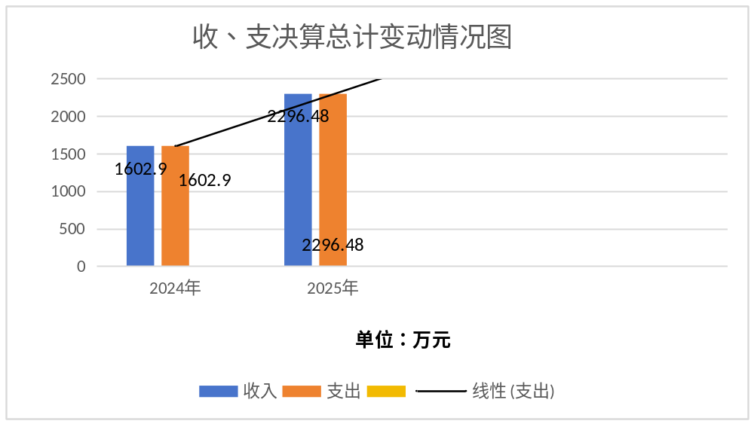

二、收入决算情况说明

2025年度本年收入合计2296.48万元，其中：一般公共预算财政拨款收入2095.84万元，占91.26%；年初结转和结余200.64万元，占8.74%。（注：仅罗列本部门涉及的收入）

（图2：收入决算结构图）（饼状图）
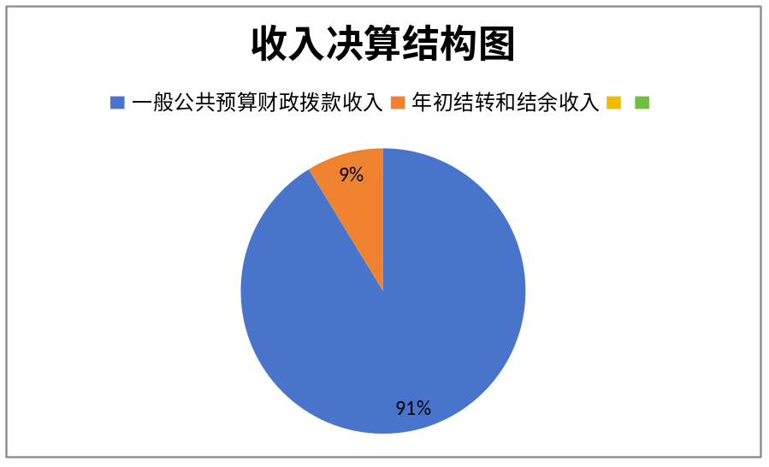

三、支出决算情况说明

2025年度本年支出合计2095.84万元，其中：基本支出930.1万元，占44.38%；项目支出1165.74万元，占55.62%。（注：仅罗列本部门涉及的支出）

（图3：支出决算结构图）（饼状图）
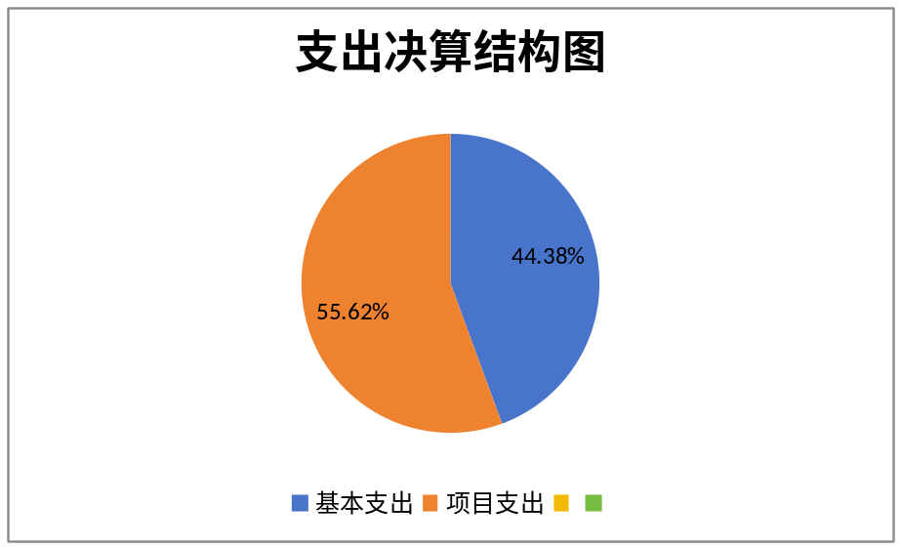

四、财政拨款收入支出决算总体情况说明
2025年度财政拨款收入、支出总计均为2095.84万元。与上年度相比，财政拨款收入、支出总计各增加693.58万元，增长49.46%。主要变动原因是2025年项目支出增加。
（图4：财政拨款收、支决算总计变动情况）（柱状图）
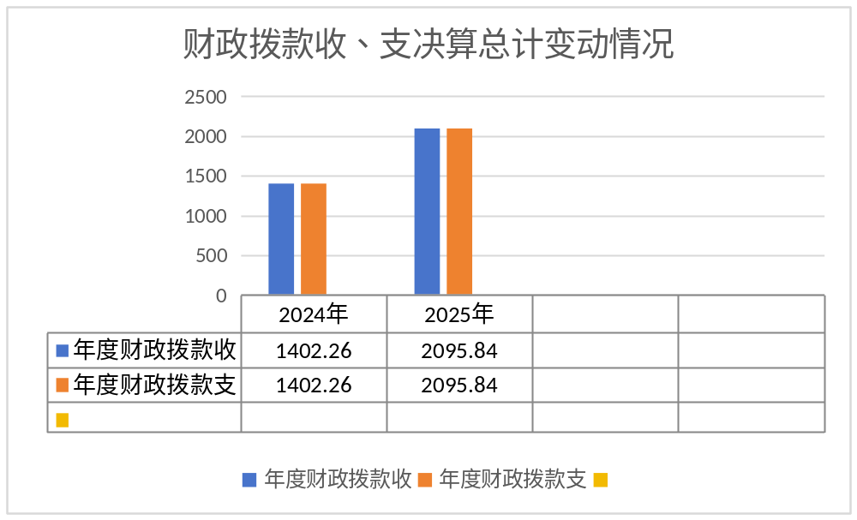

五、一般公共预算财政拨款支出决算情况说明

（一）一般公共预算财政拨款支出决算总体情况
2025年度一般公共预算财政拨款支出2095.84万元，占本年支出合计的91.26%。与上年度相比，一般公共预算财政拨款支出增加693.58万元，增长49.46%。主要变动原因是2025年项目支出增加，农林水支出增加。
（图5：一般公共预算财政拨款支出决算变动情况）（柱状图）
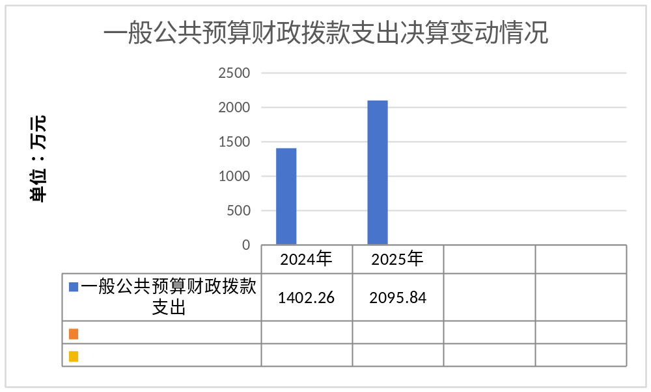

（二）一般公共预算财政拨款支出决算结构情况
2025年度一般公共预算财政拨款支出2095.84万元，主要用于以下方面：一般公共服务支出493.23万元，占23.53%；国防支出4.99万元，占0.24%；教育支出1.61万元，占0.08%；社会保障和就业支出118.67万元，占5.66%；卫生健康支出41.37万元，占1.97%；节能环保支出1万元，占0.05%；城乡社区支出25.13万元，占1.2%；农林水支出1338.14万元，占63.85%；住房保障支出70.89万元，占3.38%；灾害防治及应急管理支出0.82万元，占0.04%。（注：仅罗列本部门涉及的全部功能分类科目，至类级）
（图6：一般公共预算财政拨款支出决算结构）（饼状图）
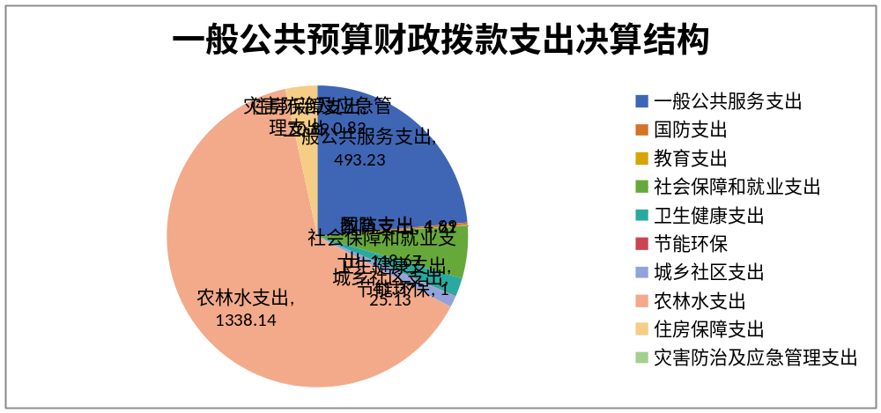

（三）一般公共预算财政拨款支出决算具体情况
2025年度一般公共预算支出决算数为2095.84，完成预算100%。其中：
- 一般公共服务（类）：支出决算为493.23万元，完成预算100%。
- 国防支出类）：支出决算为4.99万元，完成预算100%。
3.教育（类）: 支出决算为1.61万元，完成预算100%。
4.社会保障和就业（类）：支出决算为118.67万元，完成预算100%。
5.卫生健康（类）：支出决算为41.37万元，完成预算100%。
6.节能环保（类）：支出决算为1万元，完成预算100%。
7.城乡社区（类）：支出决算为25.13万元，完成预算100%。
8.农林水（类）：支出决算为1338.14万元，完成预算100%。
9.住房保障（类）：支出决算为70.89万元，完成预算100%。
10.灾害防治及应急管理（类）：支出决算为0.82万元，完成预算100%。（注：仅罗列本部门涉及的全部功能分类科目，至项级。上述“预算”口径为全年预算数。增减变动原因为决算数<项级>和全年预算数<项级>比较，与预算数持平可以不写原因）

六、一般公共预算财政拨款基本支出决算情况说明
2025年度一般公共预算财政拨款基本支出2095.84万元，其中：
人员经费867.66万元，主要包括：基本工资、津贴补贴、奖金、绩效工资、机关事业单位基本养老保险缴费、职业年金缴费、职工基本医疗保险费、公务员医疗补助费、其他社会保障缴费、住房公积金、、生活补助、医疗费补助、奖励金、对个人和家庭的补助支出等。
公用经费62.44万元，主要包括：办公费、印刷费、手续费、电费、邮电费、取暖费、差旅费、维修（护）费、租赁费、劳务费、委托业务费、公务用车运行维护费、其他交通费等。
（注：仅罗列本部门实际支出涉及的经济分类科目）

七、财政拨款“三公”经费支出决算情况说明

（一）财政拨款“三公”经费支出决算总体情况说明
2025年度财政拨款“三公”经费支出决算为10.58万元，完成预算100%，较上年度增加1.08万元，增长11.37%。决算数小于预算数的主要原因是2025年公务用车实际开销小于预算数（注：上述“预算”口径为全年预算数，包括一般公共预算和政府性基金预算财政拨款支出决算情况，与预算数持平可以不写原因）

（二）财政拨款“三公”经费支出决算具体情况说明
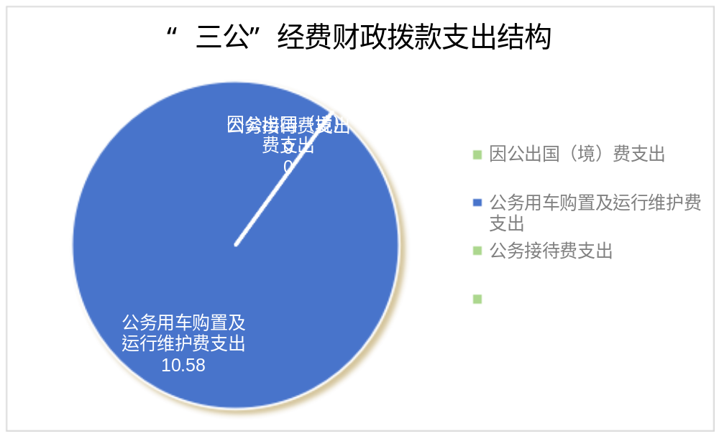2025年度财政拨款“三公”经费支出决算中，公务用车购置及运行维护费支出决算10.58万元，占100%。具体情况如下：

（图7：财政拨款“三公”经费支出结构）（饼状图）
1.公务用车购置及运行维护费支出10.58万元，完成预算74.61%。公务用车购置及运行维护费支出决算比上年度增加1.08万元，增长11.37%。主要原因是本年度公车保险报销支出较大。
其中：
公务用车运行维护费支出10.58万元。主要用于公务用车燃料费、维修费、过路过桥费、保险费等支出。

八、政府性基金预算支出决算情况说明
2025年度政府性基金预算财政拨款支出0万元，与上年持平。（注：支出数与上年持平可以不写原因）

九、国有资本经营预算支出决算情况说明
2025年度国有资本经营预算财政拨款支出0万元与上年持平。（注：支出数与上年持平可以不写原因）

十、其他重要事项的情况说明

（一）机关运行经费支出情况
2025年度，壤塘县蒲西乡人民政府机关运行经费支出43.14万元，比上年度增加7.92万元，下降15.51%。主要原因是行政单位运行支出费用减少。
（注：支出数与上年持平可以不写原因）

（二）政府采购支出情况
2025年度，壤塘县蒲西乡人民政府政府采购支出总额48.86万元，其中：政府采购货物支出48.86万元。主要用于我乡项目采购。授予中小企业合同金额48.86万元，占政府采购支出总额的100%，其中：授予小微企业合同金额48.86万元，占政府采购支出总额的100%。

（三）国有资产占有使用情况
截至2025年12月31日，我单位共有车辆5辆，其中：其他用车5辆，其他用车主要是用于轿车1辆，越野车1辆，大中型载客汽车1辆，其他车型2辆。单价100万元以上设备0台（套）。

（四）预算绩效管理情况
根据预算绩效管理要求，本部门在2025年度预算编制阶段，组织对8项目（壤塘县蒲西乡黑猪养殖产业补链增益项目、壤塘县2025年牲畜暖棚建设项目、壤塘县蒲西乡斯跃武村2025年四川民族村寨项目、壤塘县蒲西乡2025年村庄基础设施补短项目、壤塘县蒲西乡斯跃武村绿色生态农牧产业发展建设项目、壤塘县蒲西乡宜居宜业和美乡村建设项目、壤塘县蒲西乡2025年过境路沿线网围栏提升项目、壤塘县奶源路建设项目）等8个项目开展了预算事前绩效评估，对8个项目编制了绩效目标，预算执行过程中，选取8个项目开展绩效监控。
- 壤塘县蒲西乡黑猪养殖产业补链增益项目绩效目标完成情况综述。项目全年预算数（总投资）50万元，执行数为48.858万元，完成预算的97.716%。通过项目实施，为农牧民生产生活带来极大方便，提升生活品质，其经济效益和社会效益都将十分显著。
- 壤塘县2025年牲畜暖棚建设项目绩效目标完成情况综述。项目全年预算数（总投资）36万元，执行数为36万元，完成预算的100%。通过项目实施，为农牧民生产生活带来极大方便，提升生活品质，其经济效益和社会效益都将十分显著。
- 壤塘县蒲西乡斯跃武村2025年四川民族村寨项目绩效目标完成情况综述。项目全年预算数（总投资）500万元，执行数为307.518794万元，完成预算的61.5%。通过项目实施，为农牧民生产生活带来极大方便，提升生活品质，其经济效益和社会效益都将十分显著。
- 壤塘县蒲西乡2025年村庄基础设施补短项目绩效目标完成情况综述。项目全年预算数（总投资）220万元，执行数为203.327462万元，完成预算的92.42%。通过项目实施，为农牧民生产生活带来极大方便，提升生活品质，其经济效益和社会效益都将十分显著。
- 壤塘县蒲西乡斯跃武村绿色生态农牧产业发展建设项目绩效目标完成情况综述。项目全年预算数（总投资）300万元，执行数为150.77496万元，完成预算的0.50%。通过项目实施，为农牧民生产生活带来极大方便，提升生活品质，其经济效益和社会效益都将十分显著。
- 壤塘县蒲西乡宜居宜业和美乡村建设项目绩效目标完成情况综述。项目全年预算数（总投资）200万元，执行数为172.18万元，完成预算的86.09%。通过项目实施，为农牧民生产生活带来极大方便，提升生活品质，其经济效益和社会效益都将十分显著。
- 壤塘县蒲西乡2025年过境路沿线网围栏提升项目绩效目标完成情况综述。项目全年预算数（总投资）80万元，执行数为76.094289万元，完成预算的95.12%。通过项目实施，为农牧民生产生活带来极大方便，提升生活品质，其经济效益和社会效益都将十分显著。
- 壤塘县奶源路建设项目绩效目标完成情况综述。项目全年预算数（总投资）40万元，执行数为35.28万元，完成预算的88.2%。通过项目实施，为农牧民生产生活带来极大方便，提升生活品质，其经济效益和社会效益都将十分显著。

第三部分 名词解释

1.财政拨款收入：指单位从同级财政部门取得的财政预算资金。
2.事业收入：指事业单位开展专业业务活动及辅助活动取得的收入。
3.经营收入：指事业单位在专业业务活动及其辅助活动之外开展非独立核算经营活动取得的收入。
4.其他收入：指单位取得的除上述收入以外的各项收入。
5.用事业基金弥补收支差额：指事业单位在当年的财政拨款收入、事业收入、经营收入、其他收入不足以安排当年支出的情况下，使用以前年度积累的事业基金（事业单位当年收支相抵后按国家规定提取、用于弥补以后年度收支差额的基金）弥补本年度收支缺口的资金。
6.年初结转和结余：指以前年度尚未完成、结转到本年按有关规定继续使用的资金。
7.结余分配：指事业单位按照事业单位会计制度的规定从非财政补助结余中分配的事业基金和职工福利基金等。
8、年末结转和结余：指单位按有关规定结转到下年或以后年度继续使用的资金。
9.一般公共服务（类）：人大事务、政协事务等。
10.外交（类）：外交管理事务，对外宣传。
11.公共安全（类）：武装警察、公安、国家安全。
12.教育（类）：教育管理事务、普通教育、其他教育支出。
13.科学技术（类）：科学技术管理事务、基础研究、应用研究。
14.文化体育与传媒（类）：文化和旅游、广播电视。
15.社会保障和就业（类）：最低生活保障、抚恤、退役安置、临时救助等。
16.医疗卫生与计划生育（类）：卫生健康管理事务、基层医疗卫生机构、公共卫生等。
17.节能环保（类）：污染防治、自然生态保护、退耕还林、天然林保护等。
18.城乡社区（类）：城乡社区管理服务、城乡社区公共设施、城乡社区环境卫生等。
19.农林水（类）：农业、林业和草原、水利、扶贫、农村综合改革等。
20.交通运输（类）：公路水路运输等。
21.资源勘探信息等（类）：资质勘探开发、建筑业等。
22.商业服务业（类）：商业流通事务、涉外发展服务支出等。
23.金融（类）：金融发展支出。
24.国土海洋气象等（类）：自然资源事务、气象事务等。
25.住房保障（类）：住房改革支出、城乡社区住宅等。
26.粮油物资储备（类）：粮油事务、物资事务、能源储备等。
27.基本支出：指为保障机构正常运转、完成日常工作任务而发生的人员支出和公用支出。
28.项目支出：指在基本支出之外为完成特定行政任务和事业发展目标所发生的支出。
29.经营支出：指事业单位在专业业务活动及其辅助活动之外开展非独立核算经营活动发生的支出。
30.“三公”经费：指部门用财政拨款安排的因公出国（境）费、公务用车购置及运行费和公务接待费。其中，因公出国（境）费反映单位公务出国（境）的国际旅费、国外城市间交通费、住宿费、伙食费、培训费、公杂费等支出；公务用车购置及运行费反映单位公务用车车辆购置支出（含车辆购置税）及租用费、燃料费、维修费、过路过桥费、保险费等支出；公务接待费反映单位按规定开支的各类公务接待（含外宾接待）支出。
31.机关运行经费：为保障行政单位（含参照公务员法管理的事业单位）运行用于购买货物和服务的各项资金，包括办公及印刷费、邮电费、差旅费、会议费、福利费、日常维修费、专用材料及一般设备购置费、办公用房水电费、办公用房取暖费、办公用房物业管理费、公务用车运行维护费以及其他费用。
（注：名词解释部分请根据各部门实际列支情况罗列，并根据本部门职责职能增减名词解释内容）
第四部分 附件

附件1

部门预算绩效评价报告范本
（报告范围包括机关和下属单位）

一、部门（单位）基本情况
（一）机构组成。壤塘县蒲西乡人民政府下属二级单位2个，其中行政单位1个，参照公务员法管理的事业单位1个。
（二）机构职能。
1、执行本级人民代表大会的决议和上级国家行政机关的决定和命令，在辖区内发布决定和命令；
2、按照国家宪法和法律，行使对本辖区内的行政及民政事务的管理权,推进计划生育工作；
3、制定本乡的经济和社会发展规划，并组织实施；组织和领导行政经济体制改革，协调本行政区域村民委员会与各经济组织之间的关系；
4、组织规划乡财政管理的各项收入，管理乡范围内的各项财政支出和行政筹集、分配和使用的资金；
5、负责管理对外经济技术交流与合作，开展经济信息预测工作，推广科学技术成果；
6、对本乡各项社会建设进行宏观管理，抓好环境卫生整治工作；
7、加强基本农田水利建设和道路、桥梁等的建设，加强土地的统一管理、统筹规划，协助有关部门做好地质灾害的防治工作;
8、负责农村土地承包管理、农民负担监督管理、农村集体资产财务管理；
9、组织和开展社会主义精神文明活动，正确调解和处理人民内部矛盾，认真调解民事纠纷；
10、充分发挥行政职能，组织和开展本乡的文化、教育、卫生、民政和科技等工作；
11、根据经济发展需要，建立经济、技术咨询服务机构，向经济组织和农牧民提供全面服务。
12、在乡党委的领导下做好民族宗教、寺庙的管理等工作。

（三）人员概况。截至2025年末，蒲西乡行政编制22名，机关工勤事业编制2人，事业编制14人。2025年人员总数35名,其中:蒲西乡人民政府行政运行22人，蒲西乡便民服务中心事业运行15人。

二、部门资金收支情况
（一）收入情况。壤塘县蒲西乡人民政府2026年年初预算收入1044.91万元、决算报表收入2296.48万元。
（二）支出情况。壤塘县蒲西乡人民政府2026年年初预算支出1044.91万元、决算报表支出2296.48万元。
（三）结余分配和结转结余情况。壤塘县蒲西乡人民政府2025年决算报表结转结余200.64万元。
三、部门预算绩效分析
（一）部门预算总体绩效分析。根据部门预算绩效评价指标体系“总体绩效”涉及二、三级指标进行逐项绩效分析并评分，依次包括履职效能、预算管理、财务管理、资产管理、采购管理等情况。
1.履职效能。部门整体绩效目标中选定3-5个核心职能目标，对职能目标完成效果情况绩效分析。工资性支出中数量指标的发放（缴纳）覆盖率达到了100%，社会效益指标中足额参保障率（参保率）达到100%；日常公用经费中数量指标中科目调整次数≤5次，质量指标中预算编制准确率≤5%。
2.预算管理。我乡预算编制较为准确，2025年较2024年日常公用经费、人员类经费等预算更为准确；我单位2025年支出执行进度平均为100%。资金严格按照使用范围进行拨付。
3.财务管理。我乡完善了2025年内控制度，对财务管理责任、固定资产管理、现金管理、财务报销等进行了制度规范，资金严格按照使用范围报销。
4.资产管理。我乡资产利用率100%、无资产需进行盘活。
5.采购管理。我单位2025年政府采购支出总额48.86万元，其中授予中小企业合同金额48.86万元，占政府采购支出总额的100%，其中：授予小微企业合同金额48.86万元，占政府采购支出总额的100%。
（二）部门预算项目绩效分析。填报以下数据，并根据部门预算绩效评价指标体系“项目绩效”涉及二、三级指标进行逐项绩效分析并评分，依次包括项目决策、项目执行、目标实现等情况。
常年项目绩效分析。该类项目总数5个，涉及预算总金额25.13万元，1—12月预算执行总体进度为99.85%。
阶段（一次性）项目绩效分析。该类项目总数8个，涉及预算总金额581.75万元，1—12月预算执行总体进度为66.9%。
1.项目决策。围绕决策程序、目标设置、项目入库进行绩效分析。
2.项目执行。围绕资金执行同向、项目调整、执行结果进行绩效分析。
3.目标实现。围绕目标完成、目标偏离、实现效果进行绩效分析。
组织对2025年度一般公共预算、政府性基金预算、国有资本经营预算、社会保险基金预算以及资本资产、债券资金等全面开展绩效自评，形成蒲西乡人民政府整体（含部门预算项目）绩效自评报告、壤塘县蒲西乡黑猪养殖产业补链增益项目、壤塘县2025年牲畜暖棚建设项目、壤塘县蒲西乡斯跃武村2025年四川民族村寨项目、壤塘县蒲西乡2025年村庄基础设施补短项目、壤塘县蒲西乡斯跃武村绿色生态农牧产业发展建设项目、壤塘县蒲西乡宜居宜业和美乡村建设项目、壤塘县蒲西乡2025年过境路沿线网围栏提升项目得分为100分，绩效自评综述：

附件2

壤塘县蒲西乡2025年村庄基础设施补短项目
绩效自评报告
（衔接资金）

一、项目概况
- 项目资金申报及批复情况。本项目总投资220万元，资金来源为中央衔接资金220万元。各部门批复及资金管理办法等均符合相关规定。
（二）项目绩效目标。1.伊里村卡龙沟取水点水池维修维护，主管道改造1公里（管径25厘米），伊里村三小组勒伊寨饮水管道维修600米；2.小伊里农庄对面山体滚石治理600平方米；3.堡坎60米，护栏60米及附属设施。
（三）项目资金申报相符性。项目申报内容与具体实施内容相符、申报目标合理可行。
二、项目实施及管理情况
（一）资金计划、到位及使用情况。
1、资金计划及到位。本项目计划投资约220万元，实际批复220万元，中央衔接资金到位220万元，资金到位率为100%，到位及时性及配套资金筹措能力符合相关文件规定。
2、资金使用。资金开支范围、标准均使用于项目建设过程中，支付进度按照合同按期支付，支付依据合规合法，资金支付与预算相符。
（二）项目财务管理情况。
按照国家会计制度、蒲西乡财务管理办法的规定，依法组织会计日常核算、记账、复账、报账，做到手续完备，账目清楚。按期报账，登记会计账簿，编制会计报表。对照项目资金管理办法，本项目严格执行财务管理制度、财务处理及时、会计核算规范。
- 项目组织实施情况。
乡政府已经成立了由乡党委副书记、乡长向煜为组长，相关单位负责人为成员的《壤塘县蒲西乡2025年村庄基础设施补短项目领导小组》，领导小组分工明确，责任到人，为项目的实施提供宽松的环境和组织保证。项目实施期限2024年3月-12月。
三、目标完成情况
（一）目标任务量完成情况。
1.伊里村卡龙沟取水点水池维修维护，主管道改造1公里（管径25厘米），伊里村三小组勒伊寨饮水管道维修600米；2.小伊里农庄对面山体滚石治理600平方米；3.堡坎60米，护栏60米及附属设施。
（二）目标质量完成情况。
1.伊里村卡龙沟取水点水池维修维护，主管道改造1公里（管径25厘米），伊里村三小组勒伊寨饮水管道维修600米；2.小伊里农庄对面山体滚石治理600平方米；3.堡坎60米，护栏60米及附属设施。完成率≥99.99%。
（三）目标进度完成情况。
对照预定进度计划，壤塘县蒲西乡2025年村庄基础设施补短项目实际完成进度率=100%。
四、项目效益情况
通过实施该项目建设，带动蒲西乡的产业发展，为农牧民提供增收渠道，增进民族团结和社会发展。
同时该项目的实施将直接带动脱贫户增收，一是在项目实施过程中我们将协调有劳动力的脱贫户积极参与到项目中去。
该项目的实施将为农牧民生产生活带来极大方便，提升生活品质，其经济效益和社会效益都将十分显著。
五、问题及建议
（一）存在的问题。无
（二）相关建议。无

壤塘县2025年牲畜暖棚建设项目
绩效自评报告
（衔接资金）

一、项目概况
- 项目资金申报及批复情况。本项目总投资45万元，资金来源为县级衔接资金45万元。各部门批复及资金管理办法等均符合相关规定。
（二）项目绩效目标。新建牲畜棚圈9户，棚圈80平方米以上，配套敞圈带防疫注射栏400平方米、饲料槽4、贮草架。棚圈面积80平方米以上，每平方补贴400元，最高不超过4万元，牧户自筹20。
（三）项目资金申报相符性。项目申报内容与具体实施内容相符、申报目标合理可行。
二、项目实施及管理情况
（一）资金计划、到位及使用情况。
1、资金计划及到位。本项目计划投资约45万元，实际批复45万元，县级衔接资金到位45万元，资金到位率为100%，到位及时性及配套资金筹措能力符合相关文件规定。
2、资金使用。资金开支范围、标准均使用于项目建设过程中，支付进度按照合同按期支付，支付依据合规合法，资金支付与预算相符。
（二）项目财务管理情况。
按照国家会计制度、蒲西乡财务管理办法的规定，依法组织会计日常核算、记账、复账、报账，做到手续完备，账目清楚。按期报账，登记会计账簿，编制会计报表。对照项目资金管理办法，本项目严格执行财务管理制度、财务处理及时、会计核算规范。
- 项目组织实施情况。
乡政府已经成立了由乡党委副书记、乡长向煜为组长，相关单位负责人为成员的《壤塘县2025年牲畜暖棚建设项目领导小组》，领导小组分工明确，责任到人，为项目的实施提供宽松的环境和组织保证。项目实施期限2024年3月-12月。
三、目标完成情况
（一）目标任务量完成情况。
新建牲畜棚圈9户，棚圈80平方米以上，配套敞圈带防疫注射栏400平方米、饲料槽4、贮草架。棚圈面积80平方米以上，每平方补贴400元，最高不超过4万元，牧户自筹20。
（二）目标质量完成情况。
新建牲畜棚圈9户，棚圈80平方米以上，配套敞圈带防疫注射栏400平方米、饲料槽4、贮草架。棚圈面积80平方米以上，每平方补贴400元，最高不超过4万元，牧户自筹20。完成率≥99.99%。
（三）目标进度完成情况。
对照预定进度计划，壤塘县2025年牲畜暖棚建设项目实际完成进度率=100%。
四、项目效益情况
通过实施该项目建设，带动蒲西乡的产业发展，为农牧民提供增收渠道，增进民族团结和社会发展。
同时该项目的实施将直接带动脱贫户增收，一是在项目实施过程中我们将协调有劳动力的脱贫户积极参与到项目中去。
该项目的实施将为农牧民生产生活带来极大方便，提升生活品质，其经济效益和社会效益都将十分显著。
五、问题及建议
（一）存在的问题。无
（二）相关建议。无

壤塘县蒲西乡2025年过境路沿线网围栏
提升项目绩效自评报告
（衔接资金）

一、项目概况
- 项目资金申报及批复情况。本项目总投资80万元，资金来源为县级衔接资金80万元。各部门批复及资金管理办法等均符合相关规定。
（二）项目绩效目标。完成新建网围栏10公里。
（三）项目资金申报相符性。项目申报内容与具体实施内容相符、申报目标合理可行。
二、项目实施及管理情况
（一）资金计划、到位及使用情况。
1、资金计划及到位。本项目计划投资约80万元，实际批复80万元，县级衔接资金到位80万元，资金到位率为100%，到位及时性及配套资金筹措能力符合相关文件规定。
2、资金使用。资金开支范围、标准均使用于项目建设过程中，支付进度按照合同按期支付，支付依据合规合法，资金支付与预算相符。
（二）项目财务管理情况。
按照国家会计制度、蒲西乡财务管理办法的规定，依法组织会计日常核算、记账、复账、报账，做到手续完备，账目清楚。按期报账，登记会计账簿，编制会计报表。对照项目资金管理办法，本项目严格执行财务管理制度、财务处理及时、会计核算规范。
- 项目组织实施情况。
乡政府已经成立了由乡党委副书记、乡长向煜为组长，相关单位负责人为成员的《壤塘县2025年牲畜暖棚建设项目领导小组》，领导小组分工明确，责任到人，为项目的实施提供宽松的环境和组织保证。项目实施期限2024年3月-12月。
三、目标完成情况
（一）目标任务量完成情况。
完成新建网围栏10公里。
（二）目标质量完成情况。
完成新建网围栏10公里。完成率≥99.99%。
（三）目标进度完成情况。
对照预定进度计划，壤塘县2025年牲畜暖棚建设项目实际完成进度率=100%。
四、项目效益情况
通过实施该项目建设，带动蒲西乡的产业发展，为农牧民提供增收渠道，增进民族团结和社会发展。
同时该项目的实施将直接带动脱贫户增收，一是在项目实施过程中我们将协调有劳动力的脱贫户积极参与到项目中去。
该项目的实施将为农牧民生产生活带来极大方便，提升生活品质，其经济效益和社会效益都将十分显著。
五、问题及建议
（一）存在的问题。无
（二）相关建议。无

壤塘县蒲西乡2025年奶源路建设项目
绩效自评报告
（衔接资金）

一、项目概况
- 项目资金申报及批复情况。本项目总投资40万元，资金来源为县级衔接资金40万元。各部门批复及资金管理办法等均符合相关规定。
（二）项目绩效目标。维修维护奶源路20公里，配套涵管等设施。
（三）项目资金申报相符性。项目申报内容与具体实施内容相符、申报目标合理可行。
二、项目实施及管理情况
（一）资金计划、到位及使用情况。
1、资金计划及到位。本项目计划投资约40万元，实际批复40万元，县级衔接资金到位40万元，资金到位率为100%，到位及时性及配套资金筹措能力符合相关文件规定。
2、资金使用。资金开支范围、标准均使用于项目建设过程中，支付进度按照合同按期支付，支付依据合规合法，资金支付与预算相符。
（二）项目财务管理情况。
按照国家会计制度、蒲西乡财务管理办法的规定，依法组织会计日常核算、记账、复账、报账，做到手续完备，账目清楚。按期报账，登记会计账簿，编制会计报表。对照项目资金管理办法，本项目严格执行财务管理制度、财务处理及时、会计核算规范。
- 项目组织实施情况。
乡政府已经成立了由乡党委副书记、乡长向煜为组长，相关单位负责人为成员的《壤塘县蒲西乡2025年奶源路建设项目领导小组》，领导小组分工明确，责任到人，为项目的实施提供宽松的环境和组织保证。项目实施期限2024年3月-12月。
三、目标完成情况
（一）目标任务量完成情况。
维修维护奶源路20公里，配套涵管等设施。
（二）目标质量完成情况。
维修维护奶源路20公里，配套涵管等设施。完成率≥99.99%。
（三）目标进度完成情况。
对照预定进度计划，壤塘县蒲西乡2025年奶源路建设项目实际完成进度率=100%。
四、项目效益情况
通过实施该项目建设，带动蒲西乡的产业发展，为农牧民提供增收渠道，增进民族团结和社会发展。
同时该项目的实施将直接带动脱贫户增收，一是在项目实施过程中我们将协调有劳动力的脱贫户积极参与到项目中去。
该项目的实施将为农牧民生产生活带来极大方便，提升生活品质，其经济效益和社会效益都将十分显著。
五、问题及建议
（一）存在的问题。无
（二）相关建议。无

壤塘县蒲西乡黑猪养殖产业补链增益项目
绩效自评报告
（衔接资金）

一、项目概况
- 项目资金申报及批复情况。本项目总投资50万元，资金来源为中央衔接资金50万元。各部门批复及资金管理办法等均符合相关规定。
（二）项目绩效目标。1.吸粪车包牌上户保险4轮3立方；3.干粪收集棚钢结构含基础20平方；4.尿液收集净化池40立方；5.大门消毒设备；6.设施维护场地规整硬化；7.吸粪泵；8.大粪搅拌泵。
（三）项目资金申报相符性。项目申报内容与具体实施内容相符、申报目标合理可行。
二、项目实施及管理情况
（一）资金计划、到位及使用情况。
1、资金计划及到位。本项目计划投资约50万元，实际批复50万元，中央衔接资金到位50万元，资金到位率为100%，到位及时性及配套资金筹措能力符合相关文件规定。
2、资金使用。资金开支范围、标准均使用于项目建设过程中，支付进度按照合同按期支付，支付依据合规合法，资金支付与预算相符。
（二）项目财务管理情况。
按照国家会计制度、蒲西乡财务管理办法的规定，依法组织会计日常核算、记账、复账、报账，做到手续完备，账目清楚。按期报账，登记会计账簿，编制会计报表。对照项目资金管理办法，本项目严格执行财务管理制度、财务处理及时、会计核算规范。
- 项目组织实施情况。
乡政府已经成立了由乡党委副书记、乡长向煜为组长，相关单位负责人为成员的《壤塘县蒲西乡黑猪养殖产业补链增益项目领导小组》，领导小组分工明确，责任到人，为项目的实施提供宽松的环境和组织保证。项目实施期限2024年3月-12月。
三、目标完成情况
（一）目标任务量完成情况。
1.吸粪车包牌上户保险4轮3立方；3.干粪收集棚钢结构含基础20平方；4.尿液收集净化池40立方；5.大门消毒设备；6.设施维护场地规整硬化；7.吸粪泵；8.大粪搅拌泵。
（二）目标质量完成情况。
1.吸粪车包牌上户保险4轮3立方；3.干粪收集棚钢结构含基础20平方；4.尿液收集净化池40立方；5.大门消毒设备；6.设施维护场地规整硬化；7.吸粪泵；8.大粪搅拌泵。完成率≥99.99%。
（三）目标进度完成情况。
对照预定进度计划，壤塘县蒲西乡黑猪养殖产业补链增益项目实际完成进度率=100%。
四、项目效益情况
通过实施该项目建设，带动蒲西乡的产业发展，为农牧民提供增收渠道，增进民族团结和社会发展。
同时该项目的实施将直接带动脱贫户增收，一是在项目实施过程中我们将协调有劳动力的脱贫户积极参与到项目中去。
该项目的实施将为农牧民生产生活带来极大方便，提升生活品质，其经济效益和社会效益都将十分显著。
五、问题及建议
（一）存在的问题。无
（二）相关建议。无

壤塘县蒲西乡斯跃武村2025年
四川民族村寨项目绩效自评报告
（衔接资金）

一、项目概况
- 项目资金申报及批复情况。本项目总投资500万元，资金来源为中央衔接资金500万元。各部门批复及资金管理办法等均符合相关规定。
（二）项目绩效目标。1、壤塘之窗综合展示中心建筑，建筑面积458平米，及其附属工程。2、民族非遗文化展演中心建筑面积400平方米。3、斯玛吾拉沟生产便道改造提升5公里。4、民族村寨数字化传承发展项目。
（三）项目资金申报相符性。项目申报内容与具体实施内容相符、申报目标合理可行。
二、项目实施及管理情况
（一）资金计划、到位及使用情况。
1、资金计划及到位。本项目计划投资约500万元，实际批复500万元，中央衔接资金到位500万元，资金到位率为100%，到位及时性及配套资金筹措能力符合相关文件规定。
2、资金使用。资金开支范围、标准均使用于项目建设过程中，支付进度按照合同按期支付，支付依据合规合法，资金支付与预算相符。
（二）项目财务管理情况。
按照国家会计制度、蒲西乡财务管理办法的规定，依法组织会计日常核算、记账、复账、报账，做到手续完备，账目清楚。按期报账，登记会计账簿，编制会计报表。对照项目资金管理办法，本项目严格执行财务管理制度、财务处理及时、会计核算规范。
- 项目组织实施情况。
乡政府已经成立了由乡党委副书记、乡长向煜为组长，相关单位负责人为成员的《壤塘县蒲西乡斯跃武村2025年四川民族村寨项目领导小组》，领导小组分工明确，责任到人，为项目的实施提供宽松的环境和组织保证。项目实施期限2024年3月-12月。
三、目标完成情况
（一）目标任务量完成情况。
1、壤塘之窗综合展示中心建筑，建筑面积458平米，及其附属工程。2、民族非遗文化展演中心建筑面积400平方米。3、斯玛吾拉沟生产便道改造提升5公里。4、民族村寨数字化传承发展项目。
（二）目标质量完成情况。
1、壤塘之窗综合展示中心建筑，建筑面积458平米，及其附属工程。2、民族非遗文化展演中心建筑面积400平方米。3、斯玛吾拉沟生产便道改造提升5公里。4、民族村寨数字化传承发展项目。完成率≥99.99%。
（三）目标进度完成情况。
对照预定进度计划，壤塘县蒲西乡斯跃武村2025年四川民族村寨项目实际完成进度率=100%。
四、项目效益情况
通过实施该项目建设，带动蒲西乡的产业发展，为农牧民提供增收渠道，增进民族团结和社会发展。
同时该项目的实施将直接带动脱贫户增收，一是在项目实施过程中我们将协调有劳动力的脱贫户积极参与到项目中去。
该项目的实施将为农牧民生产生活带来极大方便，提升生活品质，其经济效益和社会效益都将十分显著。
五、问题及建议
（一）存在的问题。无
（二）相关建议。无

壤塘县蒲西乡斯跃武村绿色生态
农牧产业发展项目绩效自评报告
（四川省民族地区开发资金）

一、项目概况
- 项目资金申报及批复情况。本项目总投资300万元，资金来源为四川省民族地区开发资金300万元。各部门批复及资金管理办法等均符合相关规定。
（二）项目绩效目标。完成新建绿色生态农牧产业道路建设22公里，及其配套服务设施生活用房260平方米。
（三）项目资金申报相符性。项目申报内容与具体实施内容相符、申报目标合理可行。
（四）项目名称变动情况。经阿坝州民族宗教事务委员会关于壤塘县蒲西乡斯跃武村生态文化旅游建设项目变更项目名称的批复（阿民宗委函〔2025〕15号），原则同意《壤塘县蒲西乡斯跃武村生态文化旅游建设项目》项目名称变更为《壤塘县蒲西乡斯跃武村绿色生态农牧产业发展项目》。
二、项目实施及管理情况
（一）资金计划、到位及使用情况。
1、资金计划及到位。本项目计划投资约300万元，实际批复300万元，四川省民族地区开发资金到位300万元，资金到位率为100%，到位及时性及配套资金筹措能力符合相关文件规定。
2、资金使用。资金开支范围、标准均使用于项目建设过程中，支付进度按照合同按期支付，支付依据合规合法，资金支付与预算相符。
（二）项目财务管理情况。
按照国家会计制度、蒲西乡财务管理办法的规定，依法组织会计日常核算、记账、复账、报账，做到手续完备，账目清楚。按期报账，登记会计账簿，编制会计报表。对照项目资金管理办法，本项目严格执行财务管理制度、财务处理及时、会计核算规范。
- 项目组织实施情况。
乡政府已经成立了由乡党委副书记、乡长向煜为组长，相关单位负责人为成员的《壤塘县蒲西乡斯跃武村绿色生态农牧产业发展项目四川民族村寨项目领导小组》，领导小组分工明确，责任到人，为项目的实施提供宽松的环境和组织保证。项目实施期限2024年3月-12月。
三、目标完成情况
（一）目标任务量完成情况。
完成新建绿色生态农牧产业道路建设22公里，及其配套服务设施生活用房260平方米。
（二）目标质量完成情况。
完成新建绿色生态农牧产业道路建设22公里，及其配套服务设施生活用房260平方米。完成率≥25%。
（三）目标进度完成情况。
对照预定进度计划，壤塘县蒲西乡斯跃武村绿色生态农牧产业发展项目四川民族村寨项目实际完成进度率≥25%。
四、项目效益情况
通过实施该项目建设，带动蒲西乡的产业发展，为农牧民提供增收渠道，增进民族团结和社会发展。
同时该项目的实施将直接带动脱贫户增收，一是在项目实施过程中我们将协调有劳动力的脱贫户积极参与到项目中去。
该项目的实施将为农牧民生产生活带来极大方便，提升生活品质，其经济效益和社会效益都将十分显著。
五、问题及建议
（一）存在的问题。无
（二）相关建议。无

壤塘县蒲西乡宜居宜业和美乡村
建设项目绩效自评报告
（州级乡村振兴衔接资金）

一、项目概况
- 项目资金申报及批复情况。本项目总投资200万元，资金来源为州级乡村振兴衔接资金200万元。各部门批复及资金管理办法等均符合相关规定。
（二）项目绩效目标。改建村道2.5公里（平均宽度4米），排水沟2公里（40*40混凝土盖板沟），路基防护挡墙1550米（平均高度4米C25毛石砼挡墙），公共区域围护工程（浆砌片石）6800米，及其他零星附属工程。
（三）项目资金申报相符性。项目申报内容与具体实施内容相符、申报目标合理可行。
二、项目实施及管理情况
（一）资金计划、到位及使用情况。
1、资金计划及到位。本项目计划投资约200万元，实际批复200万元，州级乡村振兴衔接资金到位200万元，资金到位率为100%，到位及时性及配套资金筹措能力符合相关文件规定。
2、资金使用。资金开支范围、标准均使用于项目建设过程中，支付进度按照合同按期支付，支付依据合规合法，资金支付与预算相符。
（二）项目财务管理情况。
按照国家会计制度、蒲西乡财务管理办法的规定，依法组织会计日常核算、记账、复账、报账，做到手续完备，账目清楚。按期报账，登记会计账簿，编制会计报表。对照项目资金管理办法，本项目严格执行财务管理制度、财务处理及时、会计核算规范。
- 项目组织实施情况。
乡政府已经成立了由乡党委副书记、乡长向煜为组长，相关单位负责人为成员的《壤塘县蒲西乡宜居宜业和美乡村建设项目领导小组》，领导小组分工明确，责任到人，为项目的实施提供宽松的环境和组织保证。项目实施期限2024年3月-12月。
三、目标完成情况
（一）目标任务量完成情况。
改建村道2.5公里（平均宽度4米），排水沟2公里（40*40混凝土盖板沟），路基防护挡墙1550米（平均高度4米C25毛石砼挡墙），公共区域围护工程（浆砌片石）6800米，及其他零星附属工程。
（二）目标质量完成情况。
改建村道2.5公里（平均宽度4米），排水沟2公里（40*40混凝土盖板沟），路基防护挡墙1550米（平均高度4米C25毛石砼挡墙），公共区域围护工程（浆砌片石）6800米，及其他零星附属工程。完成率≥99.99%。
（三）目标进度完成情况。
对照预定进度计划，壤塘县蒲西乡宜居宜业和美乡村建设项目实际完成进度率=100%。
四、项目效益情况
通过实施该项目建设，带动蒲西乡的产业发展，为农牧民提供增收渠道，增进民族团结和社会发展。
同时该项目的实施将直接带动脱贫户增收，一是在项目实施过程中我们将协调有劳动力的脱贫户积极参与到项目中去。
该项目的实施将为农牧民生产生活带来极大方便，提升生活品质，其经济效益和社会效益都将十分显著。
五、问题及建议
（一）存在的问题。无
（二）相关建议。无

（注：以上绩效自评报告，除涉密敏感内容外，原则上都应予以公开）

第五部分 附表

一、收入支出决算总表
二、收入决算表
三、支出决算表
四、财政拨款收入支出决算总表
五、财政拨款支出决算明细表
六、一般公共预算财政拨款支出决算表
七、一般公共预算财政拨款支出决算明细表
八、一般公共预算财政拨款基本支出决算表
九、一般公共预算财政拨款项目支出决算表
十、政府性基金预算财政拨款收入支出决算表
十一、国有资本经营预算财政拨款收入支出决算表
十二、国有资本经营预算财政拨款支出决算表
十三、财政拨款“三公”经费支出决算表

